**Die Schulumgebung**

(LU 4)

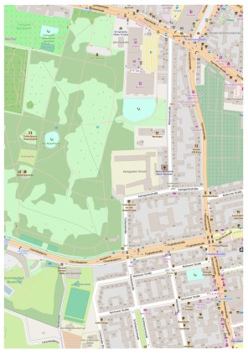

**Inhaltsverzeichnis**

**A Hinweise für die Lehrkraft 2**

**B Lernumgebung** **6**

**C Arbeitsbögen / Material / Sprachbildung / Lösungen** **7**

**1 Einordnung innerhalb des Themenbereichs**

|  |
| --- |
| Im Themenbereich „Raum und Form“ wird die Orientierung auf Karten, Stadtplänen und Lageskizzen und das Beschreiben von Lagebeziehungen genannt (Niveaustufe C)[1]. Die eigene Schulumgebung und Schulwege bieten die Möglichkeit, Größenvorstellungen aufzubauen, eine zentrale inhaltsbezogene Kompetenz im Themenbereich „Größen und Messen“. Darüber hinaus geht es hier um das Berechnen von Summen ganzzahliger Größenangaben zu Längen in einem Sachkontext (Niveaustufe B). Die ermittelten Längen werden in sinnvoller Genauigkeit angegeben (Niveaustufe C)[2].  Die Benutzung von Stadtplänen zur eigenen Orientierung ist eine wichtige Alltagskompetenz. Die sprachlich präzise Beschreibung des Weges ist dabei ein wesentliches Element. Unter Verwendung des Maßstabes werden Entfernungen aus der Karte abgelesen. Dabei muss keine Umrechnung erfolgen.  **Niveaustufe C** |

**2 Didaktisch-methodische Hinweise** (praktische Hinweise zur Durchführung)

|  |
| --- |
| **Zeitumfang:** zwei bis drei Unterrichtsstunden  **Voraussetzungen:** Die Kinder können mit Hilfe des Maßstabs Entfernungen ablesen. Sie können sicher messen (cm und mm) und verwenden die Einheiten m und km situationsangemessen.  Die vorliegende Karte und die zugehörigen Aufgaben geben ein Beispiel, wie man zu einem Stadtplanausschnitt eine Lernumgebung gestalten kann. Am sinnvollsten ist es, einen Plan von der Umgebung der eigenen Schule zu verwenden und die Aufgaben entsprechend anzupassen (Hinweise dazu AB2). Im Weiteren wird davon ausgegangen, dass die Karte die Schulumgebung der Kinder zeigt.  **Einführung:**   * Karte der Schulumgebung (AB1) austeilen oder für alle sichtbar projizieren * Kinder entdecken, benennen und zeigen bzw. markieren ihnen bekannte Orte auf der Karte. * Insbesondere die Karlsgarten-Grundschule, der Schulhof und das Schultor werden gezeigt bzw. markiert. * Kinder zeigen ihr Haus auf der Karte (Hausnummer beachten!) und weitere wichtige Orte wie z. B. den Hermannplatz. * Die Symbole in der Zeichenerklärung werden geklärt; die Kinder suchen Beispiele dafür auf der Karte und zeigen sie oder beschreiben ihre Lage. * Die Lehrkraft wiederholt die Bedeutung des Maßstabes und lässt die Kinder daran Entfernungen zeigen. „Wie lang sind auf der Karte 100 m (500 m, 150 m, 30 m, …)?“ * Ein Kind zeigt und beschreibt seinen eigenen Schulweg auf der Karte. * Als Hilfsmittel werden den Tischgruppen Lineale und Schnurstücken (evtl. auch Zirkel, falls diese in der Klasse bereits verwendet wurden) bereitgestellt. Damit können Weglängen auf Maßstab und Karte eingezeichnet bzw. abgemessen werden. Der Maßstab ist bis 200 m in 10 m-Schritten (2 mm) unterteilt, danach in 100 m-Schritten (2 cm).   **zu 1.:**  Es kann in Einzelarbeit, aber auch gut in Partnerarbeit gearbeitet werden.  Die ermittelten Weglängen können durchaus 30 m voneinander abweichen. Die verschiedenen Messverfahren führen zu unterschiedlicher Messgenauigkeit – insbesondere können sich Messabweichungen aufaddieren, wenn die Längen von Teilstrecken einzeln ermittelt und dann addiert werden. Auch die exakte Wegführung kann zu unterschiedlichen Ergebnissen führen, etwa wenn Straßen im rechten Winkel oder „schräg“ überquert werden. Zudem ist nicht eingezeichnet, wo genau die Haustür liegt.  **zu 2.:**  Julias Wegbeschreibung und das Material (M) können als sprachliche Vorlage für Wegbeschreibungen in Aufgabe 2 dienen. Gelungene Beschreibungen können gesammelt werden.  Bei einem Auswertungsgespräch (z. B. nach Aufgabe 2) wird thematisiert, wie es zu Unterschieden bei den Messergebnissen kommt. Eine Angabe auf 10 m genau ist auf Grundlage der Karte sicherlich nicht sinnvoll, Angaben auf 50 m genau dagegen schon.  **zu 3.:**  Bei den Rätseln sind der Startpunkt und die Länge angegeben, der Endpunkt muss bestimmt werden.  **zu 4.:**  Jedes Rätsel wird auf eine Karteikarte geschrieben (mit dem Namen des Kindes), die Lösung auf die Rückseite. Die Kinder lösen gegenseitig die Rätsel. Bei Unstimmigkeiten überarbeiten die Kinder gemeinsam das Rätsel bzw. den Lösungsweg.  **zu 5.:**  Es handelt sich um eine Fermi-Aufgabe[3], zu deren Lösung Daten vielfältig verknüpft und selbst ermittelt bzw. abgeschätzt werden müssen (z. B. die Anzahl der Schultage mit Hilfe des Kalenders).  Weiterführende Ideen:   * Mit Google Maps können Weglängen auf 50 m genau zwischen einem Start- und einem Zielort ermittelt werden. Dies eignet sich zur Überprüfung von Weglängen. * Wege können mit einem Messrad nachgemessen werden – etwa auf einem Ausflug. Das Abgehen eines Weges und gleichzeitige Bestimmen der Weglänge schulen die Größenvorstellungen. * Zur Kontrolle kann ein digitales Landkartenmessgerät verwendet werden. Nach Einstellen des richtigen Maßstabes kann damit der Weg auf der Karte mit einem Rädchen nachgefahren und die Entfernung abgelesen werden. |

**3 Prozessbezogene mathematische Kompetenzbereiche** (siehe Handreichung, Punkt 2)

|  |  |  |  |  |  |
| --- | --- | --- | --- | --- | --- |
| Mathematisch  argumentieren | Probleme  mathematisch lösen | Mathematisch  modellieren | Mathematische  Darstellungen verwenden | Mit symbolischen, formalen und technischen Elementen umgehen | Mathematisch kommunizieren |
| 1.2.2 | 2.1.1, 2.1.2, 2.2.1, 2.3.1 | 3.1.1, 3.1.3 |  |  | 6.2.1, 6.4.1 |

**4 Sprachbildung**

4.1 Sprachliche Stolpersteine in der Aufgabenstellung

|  |
| --- |
| *Es muss sichergestellt werden, dass die Lernenden folgende Begriffe/Wörter verstehen:*  die Wegbeschreibung, beschreiben  die Straßenseite, auf die andere Straßenseite gehen, in Richtung … gehen, die Kreuzung, über die Kreuzung gehen, abbiegen – ich biege ab, an einer Straße entlang gehen, über die Straße gehen, entfernt von, gegenüber von, geradeaus, wohin  behaupten |

4.2 Wortliste zum Textverständnis

*Die Lehrkraft muss sich vergewissern, dass die Schülerinnen und Schüler folgenden Fachwortschatz verstanden haben, bevor sie die Lernumgebung bearbeiten.*

|  |  |  |
| --- | --- | --- |
| **Nomen** | **Verben** | **Sonstige** |
| die Länge | bestimmen | wie lang ist? |

*Im Rahmen dieser Lernumgebung eignen sich die Schülerinnen und Schüler folgende Sprachmittel (fachbezogener Wortschatz und fachbezogene Redemittel) an, die sie bei der Ergebnissicherung aktiv anwenden:*

geradeaus gehen, nach links/rechts gehen

eine Straße/eine Kreuzung überqueren

eine Straße ____ m entlang gehen

die Länge schätzen, messen, bestimmen

4.3 Sprachliche Hilfen zur Darstellung des Lösungsweges

(siehe Kapitel C, Sprachliche Hilfen für den Lösungsbogen)

Erst nachdem die Schülerinnen und Schüler ihren eigenen Denkweg entwickelt und den Lösungsweg mit ihrem eigenen Sprachwortschatz formuliert und präsentiert haben, kann es sinnvoll sein, den Arbeitsbogen zusätzlich zur weiteren Unterstützung für die Formulierung eines Rechenweges auszuhändigen.

**5 Material für den Einsatz dieser Lernumgebung**

|  |  |
| --- | --- |
| Anzahl | Name des Materials |
| pro Kind | Lernumgebung(LU) |
| pro Kind | Arbeitsbogen (AB1) – Ausdruck in A3 |
| pro Tisch | Lineale, Schnurstücke (ca. 20 cm lang), evtl. Zirkel |
| 1 Packung | Karteikarten, weiß oder kariert |
| 1 | Material (M), evtl. vergrößert |
| 1 | Kalender (Jahresübersicht mit Kennzeichnung der Schulferien) |
| evtl. 1 | Messrad |
| evtl. 1 | digitales Landkartenmessgerät (Kosten ca. 20 Euro) |

**6 Evaluation** (siehe Handreichung, Punkt 7)

Wie lang ist der Schulweg?

1. Julia geht von der Schule nach Hause:

*Julia kommt aus der Schule und geht auf die andere Straßenseite.*

*Julia geht die Fontanestraße geradeaus bis zur großen Kreuzung.*

*Sie geht an der Ampel über die Kreuzung und die Fontanestraße weiter geradeaus.*

*Die nächste Straße heißt Mahlower Straße.*

*Julia geht nach links in die Mahlower Straße. Sie geht 50 m bis zu ihrem Haus.*

Löse folgende Aufgaben:

1. Wo wohnt Julia? Zeichne ihren Schulweg auf der Karte ein.
2. Wie lang ist ihr Schulweg?
3. Notiere: Wie hast du die Länge bestimmt?
4. Vergleiche mit einem anderen Kind.
5. Tolga geht in die Karlsgarten-Grundschule. Er wohnt in der Hermannstraße 34.
6. Beschreibe den Schulweg.
7. Notiere: Wie lang ist sein Schulweg?
8. Vergleiche mit einem anderen Kind.
9. Löse die folgenden Rätsel:

**C**

Klaras Weg zur Schule:

Klara geht 150 m an einer großen Straße entlang.

Sie biegt rechts ab und geht 170 m geradeaus.

Sie geht über die Straße und steht vor dem Schultor.

Wo wohnt sie?

**A**  
Sina kommt aus dem U-Bahnhof Boddinstraße. Sina geht 300 m in Richtung Hermannplatz.

Wohin geht sie?

**B**  
Harun wohnt 50 m entfernt von der Hermann­straße.   
Harun wohnt gegenüber von einem Spielplatz.

Wo wohnt er?

1. Erfinde eigene Rätsel. Nutze die Karte.

- Schreibe die Lösung auf die Rückseite!

- Tausche deine Rätsel mit anderen Kindern. Löse die Rätsel von anderen Kindern.

1. Peter behauptet: „Ich gehe im Jahr 300 km zur Schule und zurück.“  
   Kann das stimmen? Wo könnte er wohnen?

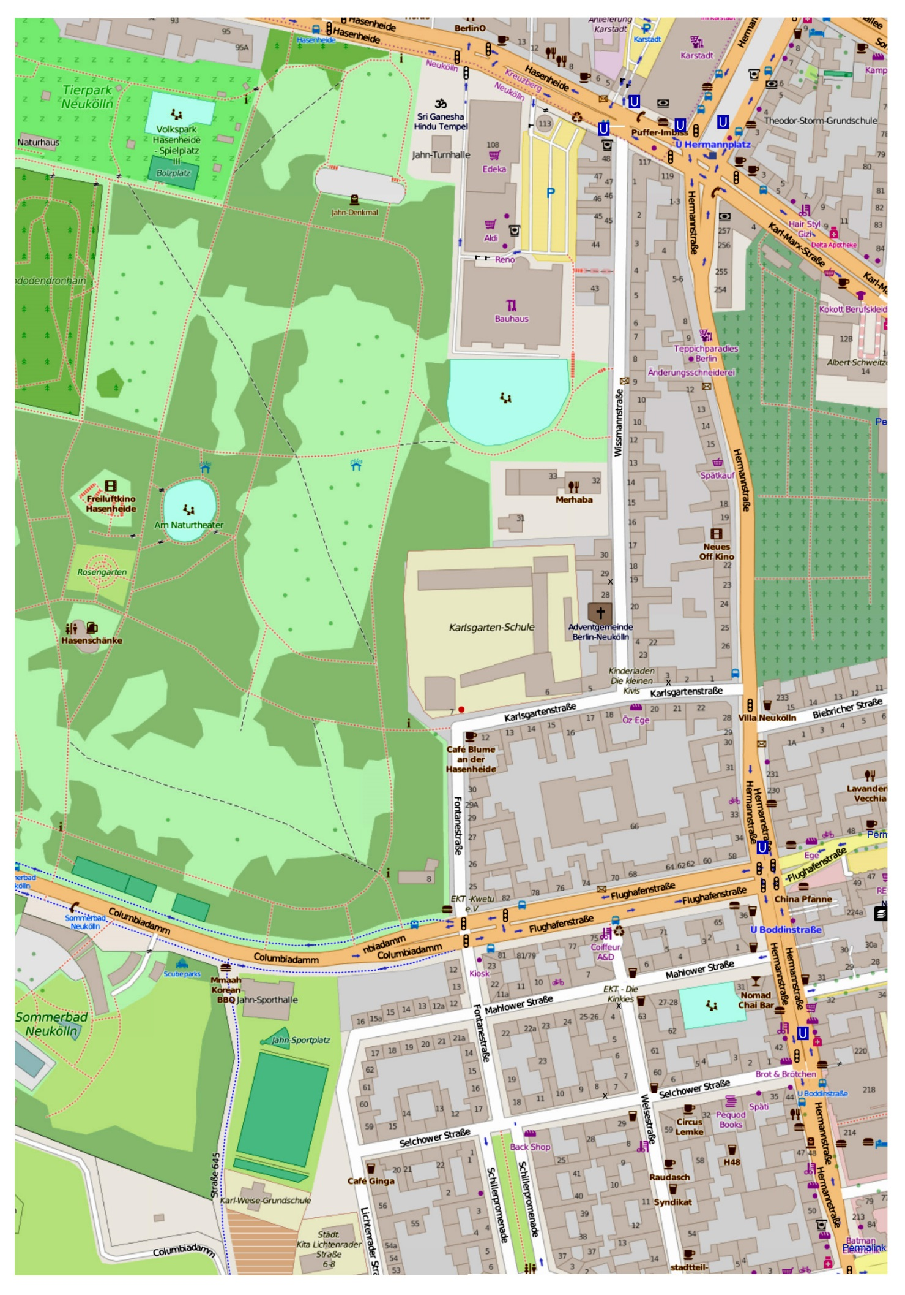

Bitte in A3 ausdrucken!

Zeichenerklärung:

⚫ Schultor der   
Karlsgarten-Grundschule

U Eingang zur U-Bahn

 Bäcker

 Bushaltestelle

 Imbiss

 Ampel

 Spielplatz

0 100 m 500 m

Bitte in A3 ausdrucken!

0 100 m 500 m

**Bitte löschen Sie dieses Rechteck und fügen Sie stattdessen eine Karte Ihrer Schulumgebung ein.**

Wichtig: Bestimmen Sie auf ihrer Karte zwei markante Punkte, die genau 500 m voneinander entfernt liegen. Skalieren Sie ihre Karte dann so lange, bis sie mit dem Maßstab übereinstimmt. Evtl. müssen Sie dazu den Maßstab auch drehen.

Falls die Karte nach dem Skalieren zu groß für die Seite ist, muss noch ein Beschnitt erfolgen.

Zu fast allen Berliner Schulen gibt es Schulwegpläne. Als Kartengrundlage noch besser geeignet sind z. B. Kinderstadtpläne, die es zu einigen Berliner Schulen gibt (zu finden im Internet unter: [www.stadtentwicklung.berlin.de/verkehr/politik_planung/erziehung/de/kinderstadtplan.shtml](http://www.stadtentwicklung.berlin.de/verkehr/politik_planung/erziehung/de/kinderstadtplan.shtml) ).  
Weitere Karten findet man z. B. unter [www.openstreetmap.de](http://www.openstreetmap.de) .

Die Kinderstadtpläne sind von der Senatsverwaltung für Stadtentwicklung zur nicht-kommerziellen Benutzung freigegeben. Natürlich können sie auch direkt (also ohne Umwandlung in Din A4 auf diesem Blatt) verwendet werden. Wichtig ist vor allem das Vorhandensein eines gut ablesbaren Maßstabes.

Andere Karten (z. B. openstreetmap) lassen sich leider oft nicht direkt speichern oder ausdrucken. Hier kann man sich jedoch durch das Erstellen von Screenshots behelfen.

geht die ( m) geradeaus.

Name Straße

geht bis zur Kreuzung.

Name

geht bis zur .

Name Straße

überquert die .

Name Straße

geht (nach links / nach rechts) in die .

Name Straße

Es sind noch m.

wohnt (auf der linken Seite / auf der rechten Seite) im Haus Nummer .

Name

**Sprachliche Hilfen zur Darstellung der Lösung (Aufgabe 1c)**

Notiere: Wie hast du die Länge bestimmt?

*Diese Bausteine helfen dir:*

zeichnen

ich zeichne … ein

messen

bestimmen

addieren

ist … m lang

beträgt

es sind … m

der Weg

die Straße

die Länge

auf der Karte

in Wirklichkeit

der Maßstab, am Maßstab

mit dem Lineal

gleichnamige Brüche

von … bis …

von der Schule

von der Ecke

bis zur Straße

bis zur Ecke

bis zum Haus

|  |
| --- |
|  |
|  |
|  |
|  |
|  |
|  |
|  |
|  |
|  |

Aufgabe 1:

Julia wohnt in der Mahlower Straße 10.

Ihr Schulweg ist etwa 340 m lang.

(200 m bis zur Kreuzung, 90 m bis zur Querstraße   
und dann noch 50 m bis zum Haus)

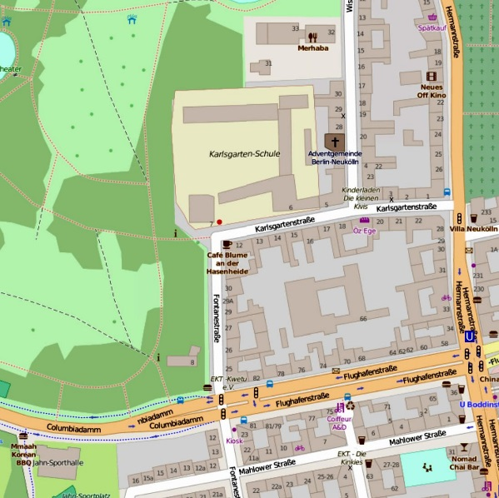

Aufgabe 2:

Tolgas Schulweg ist ungefähr 400 m lang.

*Tolga geht die Karlsgartenstraße nach links bis zur Hermannstraße. Dort geht er nach rechts bis zur Hausnummer 34.*

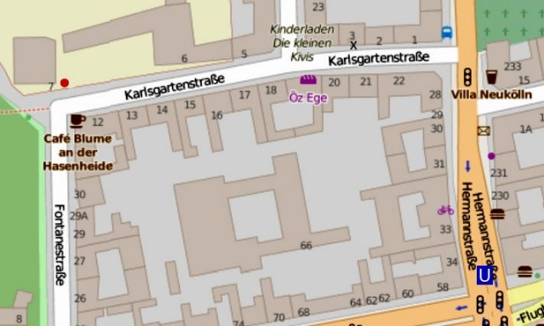

Aufgabe 3 B:

Harun wohnt in der Mahlower Str. 3.

Das ist 50 m von der Ecke entfernt und liegt gegenüber vom Spielplatz.

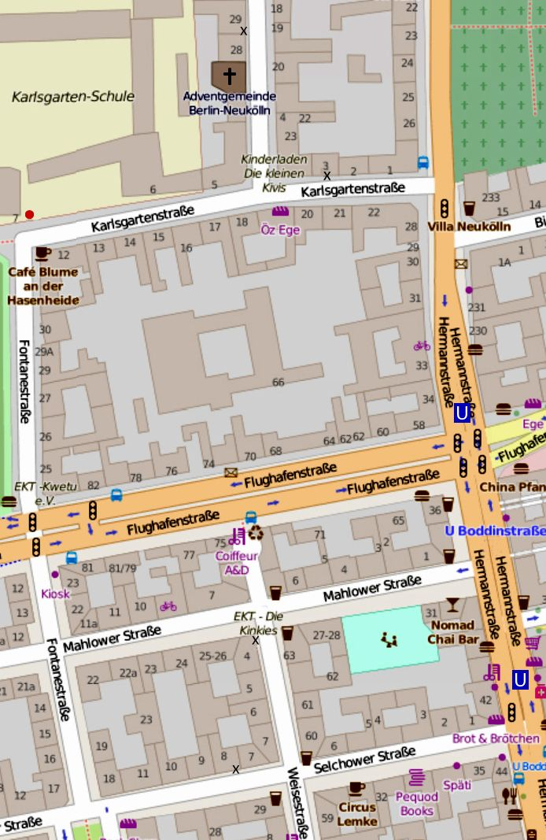

Aufgabe 3 A:

Sina geht ins Kino Neues Off.

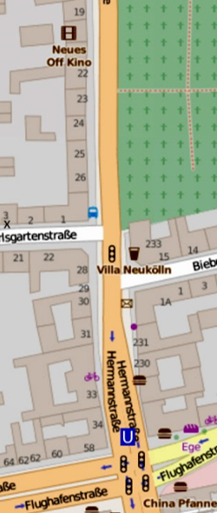

Alle Bilder wurden hergestellt auf Grundlage von OpenStreetMap-Daten, Lizenz: [Open Database License (ODbL)](http://opendatacommons.org/licenses/odbl/)

Aufgabe 3 C:

Klara geht in der Flughafenstraße 150 m bis zur Kreuzung, dann 170 m in der Fontanestraße geradeaus.

Also geht sie insgesamt 320 m.

Sie wohnt in der Flughafenstraße 70.

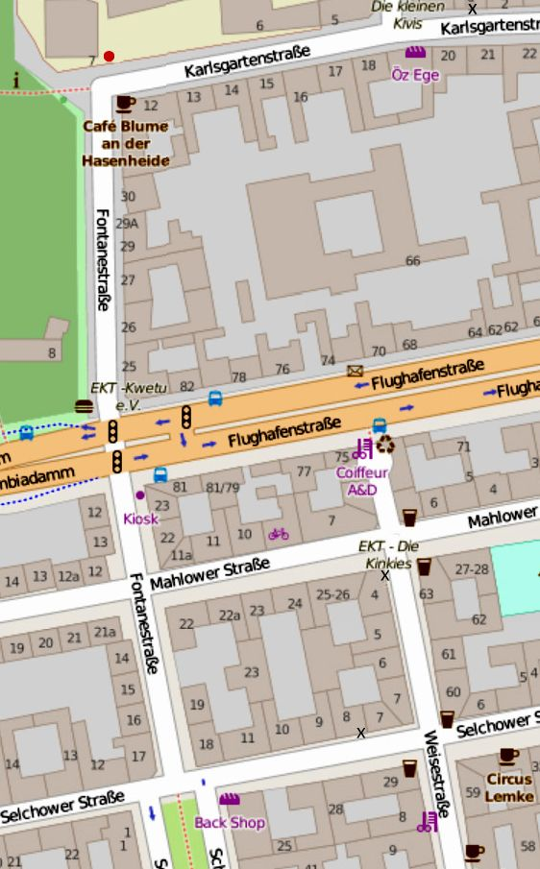

Beispiellösung für Aufgabe 5:

Ein Schuljahr hat 196 Schultage (≈ 200 Schultage).   
Das ergibt sich aus 40 Schulwochen mit je 5 Tagen; einzelne Feiertage (Himmelfahrt, etc.) werden davon noch abgezogen.

300 km Schulweg verteilen sich also auf etwa 200 Schultage. Damit muss Peter an jedem Schultag 1½ km = 1500 m zurücklegen. Er wohnt also ca. 750 m von der Schule entfernt.

Peter könnte im südlichen Teil der Hermannstraße, in der Karl-Marx-Straße östlich vom Hermannplatz oder in der Hasenheide westlich vom Hermannplatz wohnen.

Alle Bilder wurden hergestellt auf Grundlage von OpenStreetMap-Daten, Lizenz: [Open Database License (ODbL)](http://opendatacommons.org/licenses/odbl/)

1. Rahmenlehrplan Jahrgangsstufen 1 - 10, Teil C Mathematik, S. 46, Berlin, Potsdam 2015
2. Rahmenlehrplan Jahrgangsstufen 1 - 10, Teil C Mathematik, S. 40 und 41, Berlin, Potsdam 2015
3. Walther, Gerd/van den Heuvel-Panhuizen, Marja/Granzer, Dietlinde/Köller, Olaf (Hrsg.) (2008): Bildungsstandards für die Grundschule. Mathematik konkret. Berlin: Cornelsen Scriptor, S.116